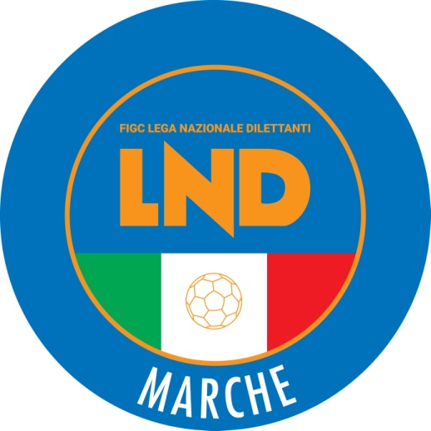 | Federazione Italiana Giuoco Calcio  Lega Nazionale Dilettanti  COMITATO REGIONALE MARCHE  Via Schiavoni, snc - 60131 ANCONA  CENTRALINO: 071 285601 - FAX: 071 28560403  sito internet: www.figcmarche.it  e-mail: crlnd.marche01@figc.it  pec: marche@pec.figcmarche.it
Stagione Sportiva 2020/2021

Comunicato Ufficiale N° 61 del 04/12/2020

SOMMARIO

SOMMARIO 1
COMUNICAZIONI DELLA F.I.G.C. 1
COMUNICAZIONI DELLA L.N.D. 1
COMUNICAZIONI DEL COMITATO REGIONALE 1

COMUNICAZIONI DELLA F.I.G.C.

COMUNICAZIONI DELLA L.N.D.

CU n. 148 del 4.12.2020
Si allega il CU n. 122/A della F.I.G.C. inerente la convocazione dell’Assemblea Federale Elettiva per il 22 febbraio 2021.

COMUNICAZIONI DEL COMITATO REGIONALE

SOCIETA’ INATTIVE

Le sottonotate società, non essendosi iscritte ad alcun campionato, vengono dichiarate inattive a partire dalla stagione sportiva 2020/2021

Matr. 921.405 POL.D. SPES ALTIDONA Altidona (FM)
Matr. 934.100 A.S.D. PICCOLI DIABOLICI Ascoli Piceno

Visto l’art.16 commi 1) e 2) N.O.I.F. si propone alla Presidenza Federale per la radiazione dai ruoli.
Ai sensi dell’art. 110 p.1) delle N.O.I.F. i calciatori tesserati per le suddette Società sono svincolati d’autorità dalla data del presente comunicato ufficiale.

Pubblicato in Ancona ed affisso all’albo del C.R. M. il 04/12/2020.

Il Segretario  (Angelo Castellana) | Il Presidente  (Paolo Cellini)

